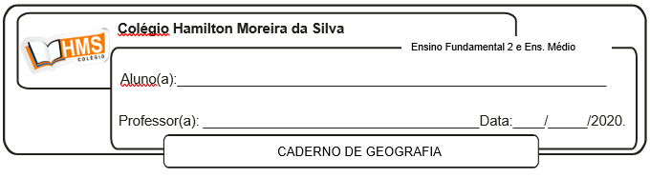

**Correção da pág. 97 (nº 1 ao 3)**

1. A migração espontânea é quando o sujeito planeja, espontaneamente, migrar para outra região, seja por motivo econômico, político ou cultural. Já a migração forçada é quando o indivíduo se vê obrigado a migrar de seu lugar de origem, geralmente ocorrendo por catástrofes naturais, como, por exemplo, a seca que atingiu o nordeste brasileiro no final do século XIX.

2. As remessas de dinheiro são fundamentais para as economias de muitos países pobres e na manutenção de famílias que vivem em condições precárias.

3. Fatores econômicos que propiciam as migrações podem ser estagnação ou baixo crescimento econômico. A situação demográfica de muitos países europeus constituiu um fator de migrações: países que tiveram taxas de fecundidade baixa.